Руководство пользователя

Личного кабинета в роли Аудитора
(Приказ Росстата от 23.11.2016 г. №740)

Содержание
Руководство пользователя 1
Введение 3
Описание элементов управления 4
1. Вход в Систему 5
2. Начало работы в «Личном кабинете» 7
2.1. Архив 8
2.2.Сообщения 9
2.3. Избранное 13
2.4. Другие пункты меню 14
3. Заполнение Формы №2-аудит 15
3.1.Раздел. Реквизиты отчёта 17
3.2. Раздел 1. Численность персонала 19
3.3. Раздел 2. Объем оказанных услуг 21
3.4.Раздел 3. Характеристика организаций, в которых проведен аудит 25
3.5. Раздел 4. Выданные аудиторские заключения 29
3.6.Раздел 5. Участие в сетях аудиторских организаций(по состоянию на 31 декабря отчетного года) 30
4. Передача Формы в Министерство финансов Российской Федерации 33
5.Приложение 1 – Список ошибок и предупреждений 37
7. Список сокращений 41

* Данное Руководство вступает в действие с 1 января 2017 года.

Введение

Система предоставления отчетов по форме № 2-аудит (далее - Форма) в электронном виде (далее - Система) создана в интересах пользователей: аудиторских организаций и индивидуальных аудиторов (далее - Аудитор), ежегодно предоставляющих Сведения об аудиторской деятельности Министерству финансов Российской Федерации. Приказом Росстата от 23 ноября 2016 г. № 740 «Об утверждении статистического инструментария для организации Минфином России федерального статистического наблюдения за аудиторской деятельностью» вводится в действие измененная Форма, начиная с отчетности за 2016 год.
Под Аудиторами понимаются:
а) аудиторские организации;
б) индивидуальные предприниматели, осуществляющие аудиторскую деятельность (далее - индивидуальные аудиторы).
Форма предоставляется в Минфин России не позднее 1 марта года, следующего за отчетным.
При заполнении Формы должна быть обеспечена полнота заполнения и достоверность содержащихся в ней сведений.
Форма заполняется за отчетный год независимо от фактического времени работы Аудитора в этом году.
Вход в Систему реализован на Портале аудиторской деятельности в сети Интернет (http://rar.gov.ru/.).

Описание элементов управления
Элементы управления, встречающиеся при работе с таблицами представлены в таблице ниже (см.
Таблица 1).
Таблица 1. Перечень используемых элементов при работе с таблицами
№  п\п | Изображение элемента на фоне | Описание\Назначение
 |  | Открыть окно поиска по таблице.
 |  | Примечание к форме
 |  | Экспортировать данные формы в .xls файл.
 |  | Развернуть окно

1. Вход в Систему

Предоставление сведений по Форме происходит через «Личный кабинет Аудитора» (далее - Личный кабинет).
Войти в Личный кабинет могут только Аудиторы, которым Минфином России были присвоены уникальные коды доступа: Логин и Пароль. Коды доступа были переданы в запечатанных конвертах в саморегулируемые организации аудиторов для последующей передачи их по назначению. Для получения кодов доступа генеральному директору/индивидуальному аудитору либо их доверенному лицу необходимо обратиться в соответствующую саморегулируемую организацию аудиторов.
На Портале необходимо нажать кнопку «Войти в личный кабинет», расположенную в правом верхнем углу страницы. Далее необходимо выбрать «Аудитор» (см. Рисунок 1).
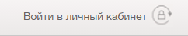
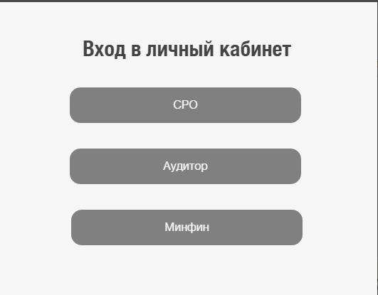
Рисунок 1. Вход в Личный кабинет

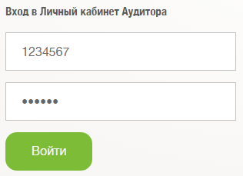
Рисунок 2. Вход в Личный кабинет Аудитора
Для входа необходимо ввести данные своей учетной записи: в верхнее поле вводится Логин, а в нижнее – пароль. Далее следует нажать кнопку «Войти». Если данные авторизации были введены некорректно - появится окно с сообщением об ошибке авторизации (см. Рисунок 2).
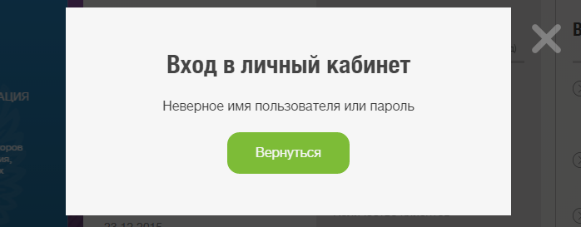
Рисунок 3. Ввод некорректных данных для авторизации
Для повторного ввода данных для авторизации необходимо нажать кнопку «Вернуться».

2. Начало работы в «Личном кабинете»
При авторизации в Личном кабинете по умолчанию открывается страница «Отчет по форме №2-аудит» (см. Рисунок 4).
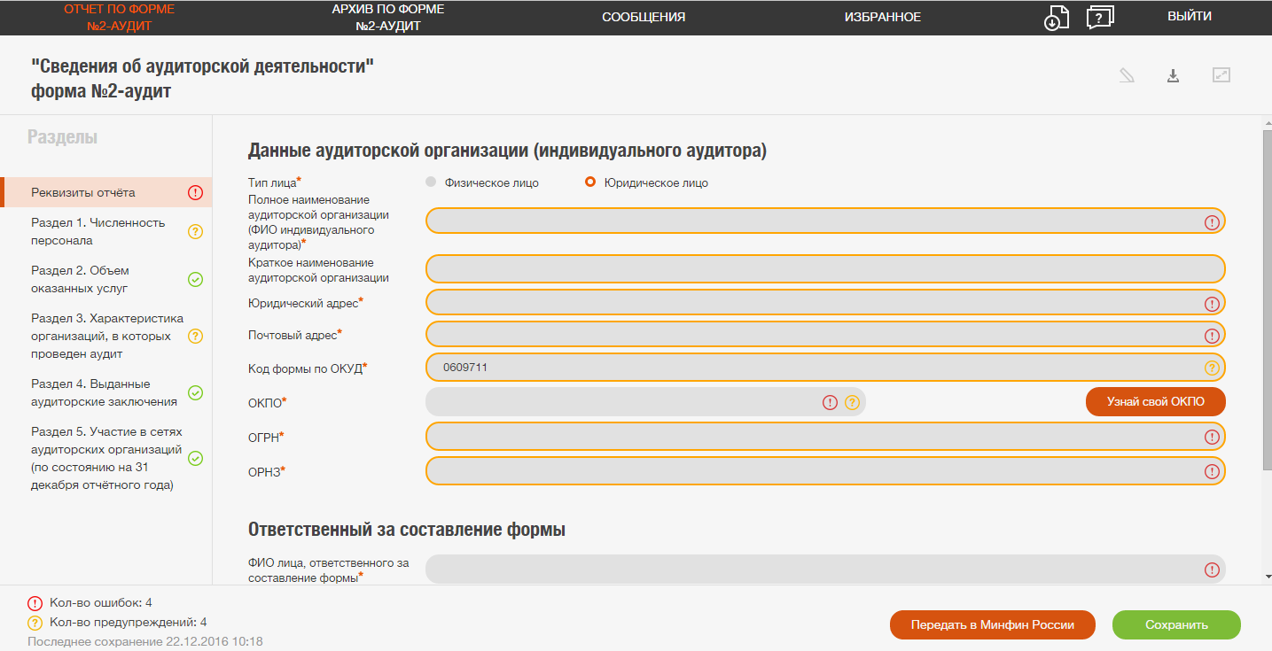
Рисунок 4. Главная страница Личного кабинета

На верхней панели страницы Личного кабинета размещены семь пунктов меню (см. Рисунок 5).

Рисунок 5. Верхняя панель страницы Личного кабинета (меню)
Отчет по форме № 2-аудит (далее – Форма) аудитор может заполнить через следующие два пункта меню:
- в пункте меню «Отчет по форме № 2-аудит» отображается последний сохраненный/переданный вариант Формы;
- в пункте меню «Архив» нажать на строку с любым сохраненным/переданным вариантом Формы (см. Рисунок 6).

2.1. Архив по форме №2-аудит
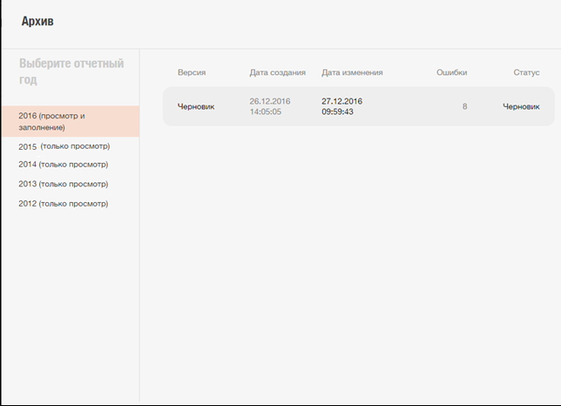
Рисунок 6. Выбор отчета за конкретный год

При выборе 2016 года реализованы следующие возможности:
- просмотр всех переданных в Минфин России версий Формы;
- заполнение /корректировка последней версии Формы.
При выборе отчетного года (2012, 2013, 2014 или 2015 года) пользователю доступен только просмотр отчета. Просмотр Формы за 2011 года будет временно не доступен.
Просмотр подтверждения передачи Формы в Минфин России за предыдущие года временно недоступен.
Следующий пункт меню на верхней панели Главной страницы - «Сообщения» открывает страницу, на которой можно просмотреть сообщения от Автоинформатора Минфина России (см. Рисунок 7).

2.2.Сообщения
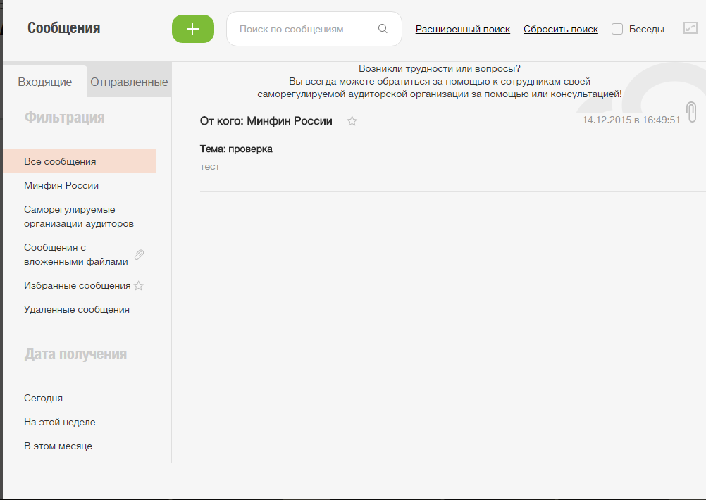 Рисунок 7.Страница с сообщениями
В верхней левой части страницы (после строки меню) располагаются:
- • переключатель типа сообщений «Входящие / Отправленные»;
- • поисковая строка;
- • кнопка создания нового сообщения.
- В левой части окна находятся фильтры:
- • по отправителям;
- • сообщениям с вложениями;
- • помеченным сообщениям;
- • дате отправки/получения.
Для перехода к списку исходящих сообщений необходимо нажать кнопку «Отправленные». Для перехода к списку входящих сообщений нужно нажать кнопку «Входящие».
При выборе фильтра в левой части страница происходит выборка сообщений, удовлетворяющих заданным критериям. В списке сообщений отобразятся только те, которые удовлетворяют условиям фильтрации.
Для открытия формы просмотра полного текста сообщения из списка необходимо кликнуть на краткий текст сообщения (см. Рисунок 8).

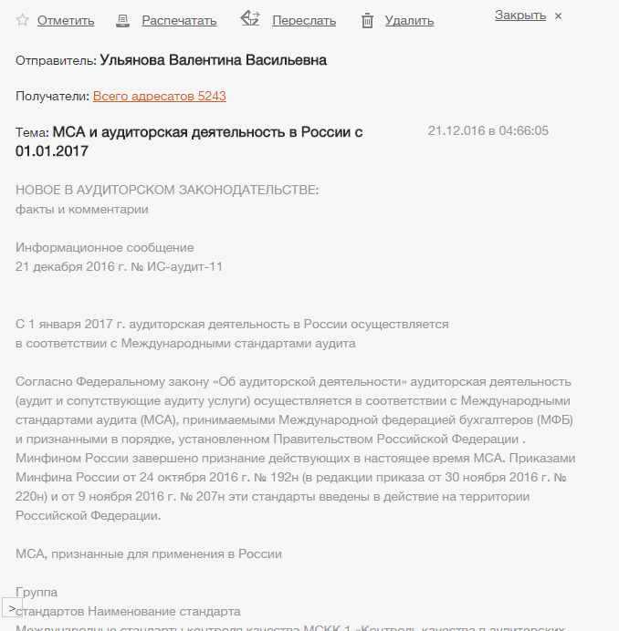
Рисунок 8. Просмотр сообщения
Для того чтобы пометить сообщение как важное необходимо нажать на кнопку «Отметить это сообщение». Быстрый доступ к помеченным сообщениям осуществляется через соответствующий фильтр в левом меню страницы.
Для отправки сообщения на печать необходимо нажать кнопку «Распечатать».
Кнопка «Переслать» позволяет отправить просматриваемое сообщение в СРО. При этом сохраняется тема, текст письма и вложения.
Если у сообщения есть вложения – их можно скачать на компьютер пользователя при помощи кнопки «Скачать».
Для того чтобы перейти к созданию нового сообщения необходимо нажать на кнопку «Написать сообщение» (см. Рисунок 7) при этом откроется окно создания нового сообщения (см. Рисунок 9).
- 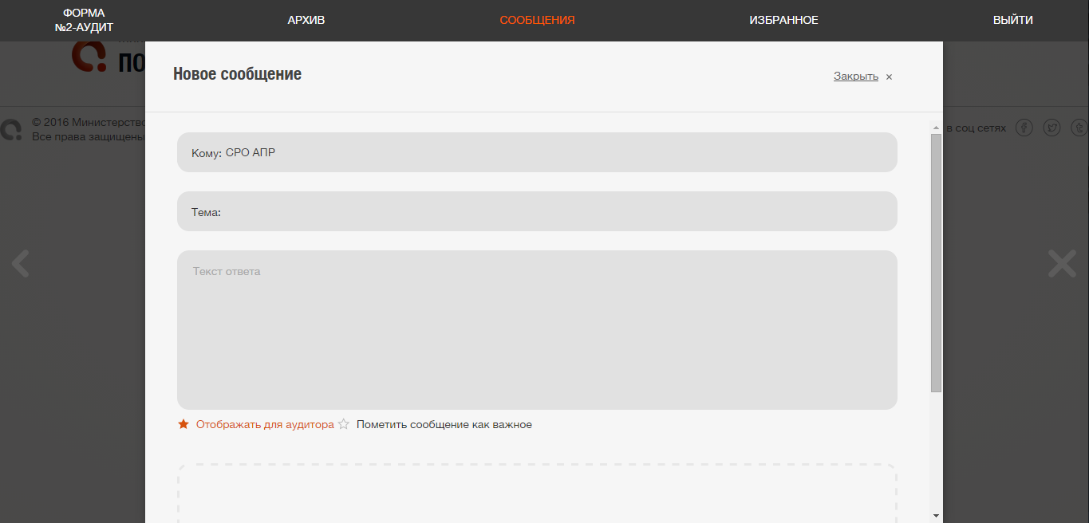
Рисунок 9. Создание нового сообщения

В качестве получателя сообщения автоматически выбрано СРО, в котором состоит аудитор. Другим пользователям отправить сообщение нельзя.
В окне нового сообщения необходимо заполнить тему сообщения, написать текст сообщения, при необходимости прикрепить файлы и нажать на кнопку «Отправить сообщение».
Для добавления к сообщению вложений необходимо перетащить файл в область «Выберите файлы, которые следует загрузить» или нажать кнопку «Прикрепить файл к сообщению». В открывшемся окне выбора файлов необходимо выбрать нужный файл и нажать кнопку «Открыть». До отправки сообщения можно удалить прикрепленный файл, нажав на кнопку «Удалить», находящейся в строке справа от нужного файла (см. Рисунок 10).
Рисунок 10. Строка состояния приложенного файла
Кнопка «Уведомить получателей по электронной почте» позволяет отправить сообщение с уведомлением о поступлении сообщения на электронный адрес получателя.
При нажатии кнопки «Пометить сообщение как важное» отправленное сообщение будет отображаться в левой части окна в фильтре «Отмеченные сообщения».

2.3. Избранное
Следующий пункт меню на верхней панели Главной страницы - «Избранное» (см. Рисунок 11).
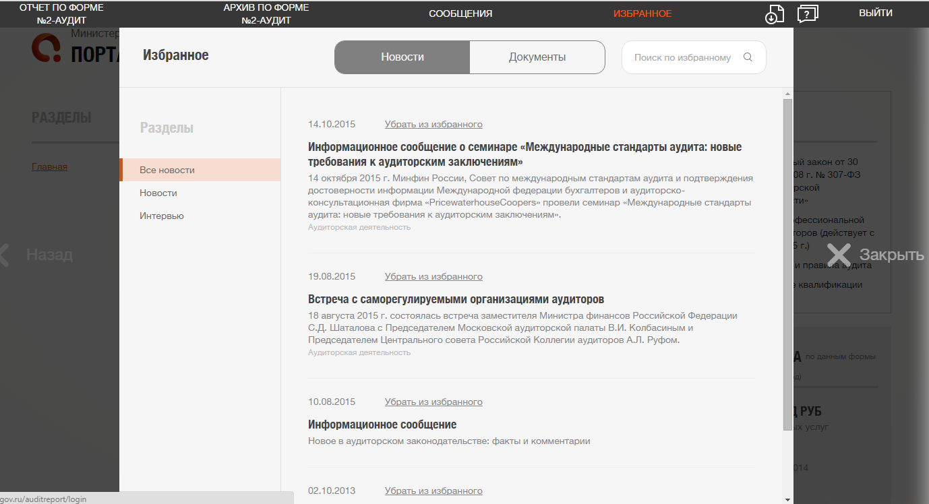
Рисунок 11. Избранное
На странице отображаются добавленные в избранное в публичной части портала новости и документы.
В верхней части страницы находится переключатель «Новости / Документы» и поисковая строка. Слева – разделы избранных новостей или документов.
Для просмотра избранной новости необходимо нажать на ее название левой кнопкой мыши. Откроется страница с просмотром полного текста новости.
Для просмотра документа необходимо нажать кнопку «Посмотреть», расположенную под названием документа.
Кнопка «Убрать из избранного» позволяет удалить новость/документ из списка избранного.

2.4. Другие пункты меню
В правой части меню расположены три кнопки: «Поддержка, «Руководство пользователя», «Выход» (см. Рисунок 12) .
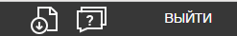
Рисунок 12. «Поддержка, «Руководство пользователя», «Выход»

3. Заполнение Формы №2-аудит
Заполнение Формы начинается со страницы раздела - «Реквизиты отчета», который изначально является активным (активный раздел-это раздел, который в текущий момент времени доступен для ввода информации).
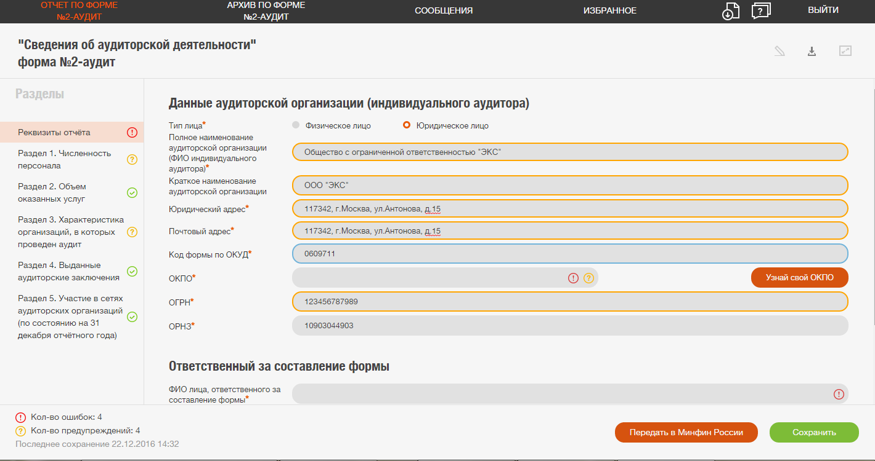
Рисунок 13.Первая страница Формы
Страница разделена на 2 части:
- слева перечислены разделы Формы;
- справа расположен активный раздел Формы с выявленными ошибками.
В левой части окна название активного раздела выделено цветом. При выявлении ошибок или предупреждений на панели оперативно появляется значок с восклицательным знаком, информирующий о количестве ошибок и предупреждений в соответствующих разделах, окрашенный красным и оранжевым цветом соответственно.
На центральной панели поля активного раздела с выявленными ошибками и предупреждениями выделены аналогичным образом.
После ввода значений для отображения ошибок и предупреждений, необходимо нажать на кнопку «Сохранить» .
Чтобы просмотреть все ошибки и предупреждения в Форме, необходимо нажать на значок «Предупреждения» или «Ошибки». В этом случае откроется окно (см. Рисунок 14):

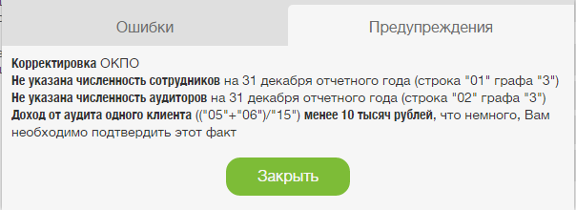
Рисунок 14. Окно с предупреждениями и ошибками

Список предупреждений и ошибок указан в Приложении 1.

Заполненная не до конца Форма может быть сохранена в текущем состоянии с возможностью внесения изменений в дальнейшем. Для этого необходимо нажать на кнопку «Сохранить» (см. Рисунок 15). Сохраненная Форма может содержать в себе ошибки, которые должны быть устранены до ее передачи в Минфин России.
Кнопка «Передать в Минфин России» (см. Рисунок 15) позволит передать Форму в Минфин России только при отсутствии ошибок.

Рисунок 15.Сохранение и передача Формы

3.1.Раздел. Реквизиты отчёта
По умолчанию поля данного раздела автоматически заполняются сведениями из контрольного экземпляра реестра аудиторов и аудиторских организаций саморегулируемых организаций аудиторов (см. Рисунок 16).
При редактировании информации в полях раздела необходимо срочно сообщить о произведенных изменениях в свою саморегулируемую организацию аудиторов.

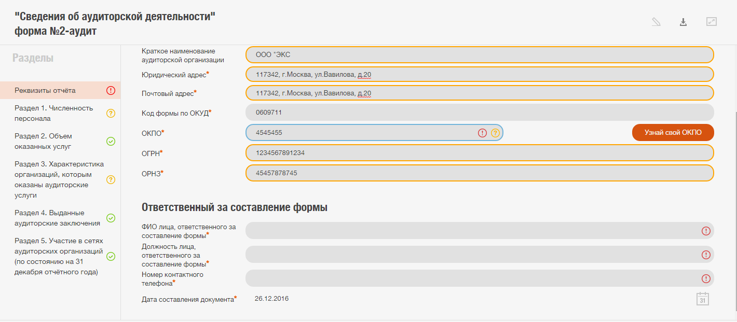
Рисунок 16. Раздел «Реквизиты отчета».
- «Тип лица» - указывает к какому типу относится Аудитор (юридическое или физическое лицо);
- «Полное наименование аудиторской организации (ФИО индивидуального аудитора)»;
- «Юридический адрес»;
- «Почтовый адрес»;
- «Код формы по ОКУД» - данное поле закрыто для редактирования;
- «ОКПО»;
- «ОГРН»;
- «ОРНЗ».
Если аудитор не знает свой ОКПО, он может воспользоваться кнопкой «Узнай свой ОКПО». При нажатии на данную кнопку происходит перенаправление на сайт http://statreg.gks.ru/ «Формирование уведомлений» (см. Рисунок 17):

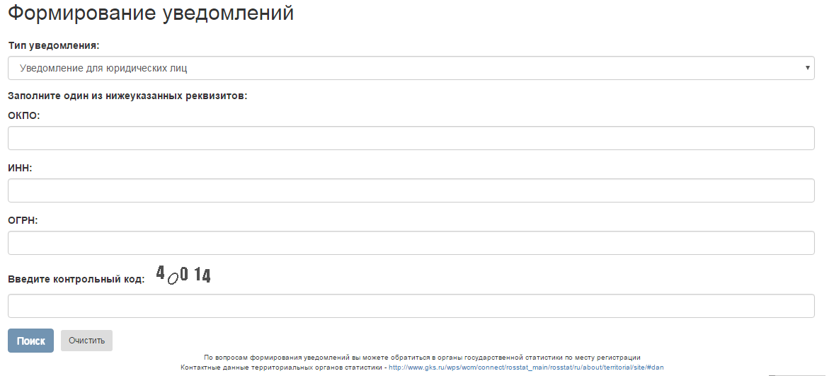
Рисунок 17. Страница «Формирование уведомлений».
Аудитор должен ввести свой ИНН или ОГРН для получения информации по ОКПО. Далее он может его скопировать и вставить в соответствующее поле в разделе «Реквизиты отчета».

Далее необходимо ввести информацию об ответственном за составление формы:
- ФИО лица, ответственного за составление формы;
- Должность лица, ответственного за составление формы;
- Номер контактного телефона.
Дата составления документа заполняется автоматически.

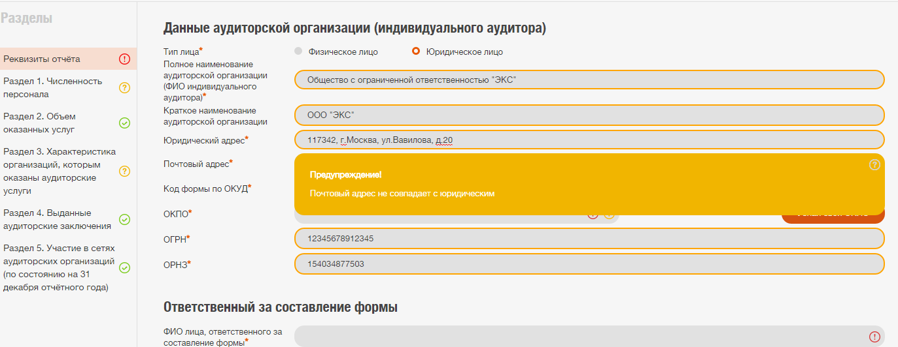
Рисунок 18.Пример заполнения раздела с предупреждениям.

3.2. Раздел 1. Численность персонала
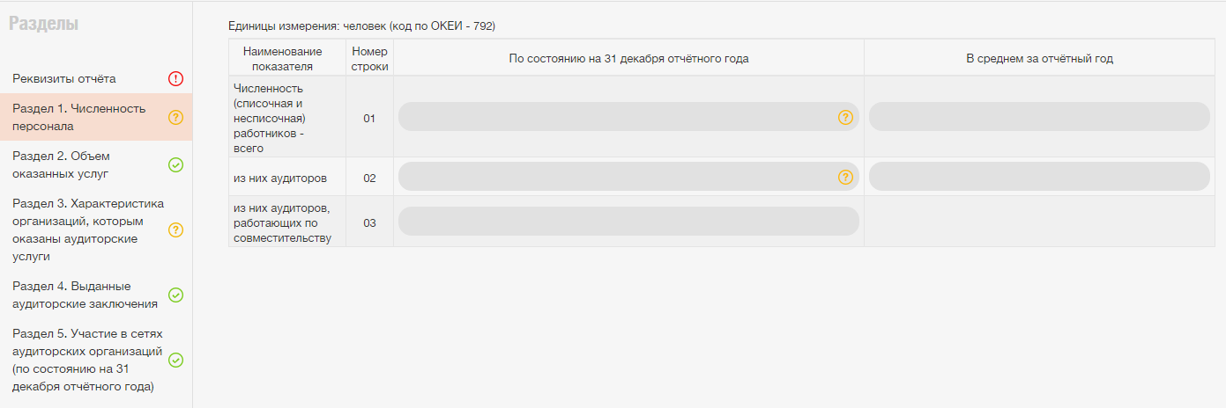
Рисунок 19. Раздел 1. Численность персонала.

- По графе 3 строки 01 приводится фактическая численность работников, работавших в аудиторской организации (у индивидуального аудитора), по состоянию на 31 декабря отчетного года. Индивидуальный аудитор включается в численность аудиторов, работавших у него.
- По графе 3 строки 02 приводится численность аудиторов, работавших в аудиторской организации по состоянию на 31 декабря отчетного года.
- По графе 3 строки 03 приводится численность аудиторов, работавших по совместительству в аудиторской организации (у индивидуального аудитора), по состоянию на 31 декабря отчетного года.
- По графе 4 строки 01 приводится численность работников, работавших в аудиторской организации (у индивидуального аудитора), в среднем за отчетный год (средняя численность). Средняя численность работников определяется путем суммирования численности работников по состоянию на последний календарный день каждого месяца отчетного года и деления полученной суммы на 12.
- По графе 4 строки 02 приводится численность аудиторов, работавших в аудиторской организации (у индивидуального аудитора), в среднем за отчетный год (средняя численность).

- 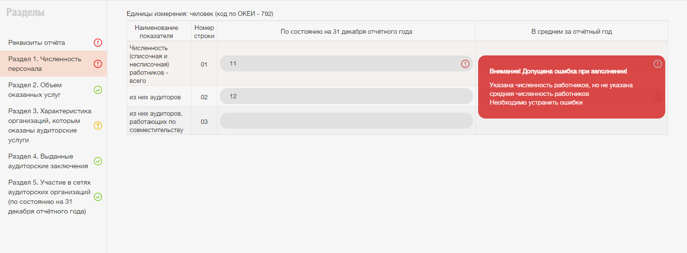
- Рисунок 20. Пример заполнения раздела с ошибками.

- 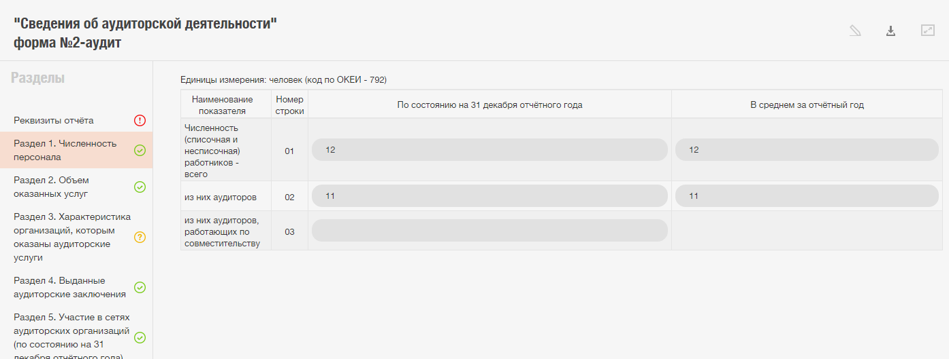
- Рисунок 21. Пример заполнения раздела без ошибок.

3.3. Раздел 2. Объем оказанных услуг
- Показатели данного раздела приводятся в тысячах рублей с одним десятичным знаком.
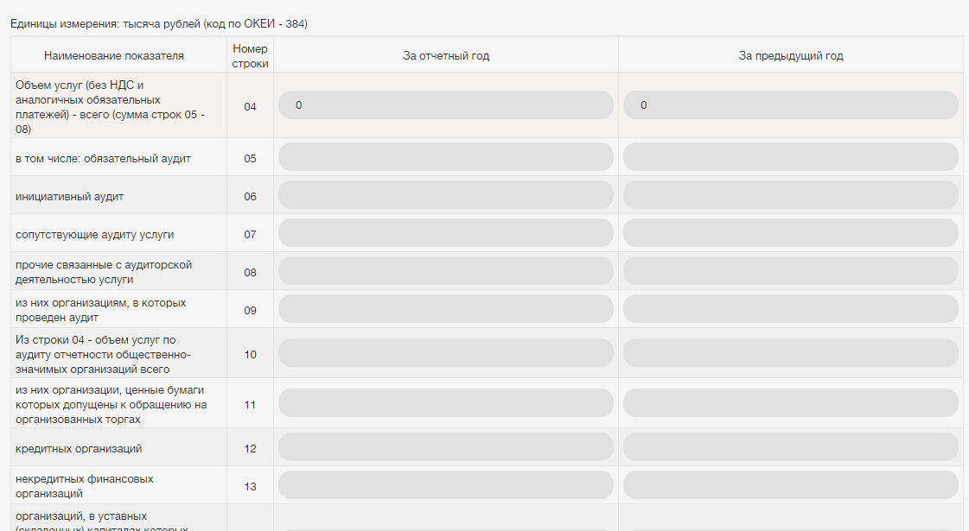
Рисунок 22. Раздел 2. Объём оказанных услуг.

- По строке 04 приводится выручка от оказания услуг (без НДС и аналогичных обязательных платежей), включая аудиторские услуги и прочие связанные с аудиторской деятельностью услуги.
- В аудиторской организации данные этой строки должны соответствовать данным Отчета о финансовых результатах (форма №2) за отчетный год.
- Строка 04 равна сумме строк с 05 по 08 и заполняется автоматически.
- По строкам 05-06 приводится выручка от проведения обязательного и инициативного аудита (далее-аудит) бухгалтерской (финансовой) отчетности, составленной в соответствии с Федеральным законом от 6.12.2011 № 402-ФЗ «О бухгалтерском учете» консолидированной финансовой отчетности, составленной в соответствии с международными стандартами финансовой отчетности (МСФО), а также аудита отдельных частей бухгалтерской (финансовой) отчетности, и отчетности, составленной по специальным правилам, например, отличная от консолидированной финансовая отчетность, составленная по МСФО. Под обязательным аудитом, понимается аудит бухгалтерской (финансовой) отчетности, который проводится в силу Федерального закона от 30.12.2008 № 307-ФЗ «Об аудиторской деятельности» (далее- Федеральный закон от 30.12.2008 № 307-ФЗ) или иного федерального закона. Под инициативным аудитом бухгалтерской (финансовой) отчетности, понимается аудит отличный от обязательного.
- По строке 07 приводится выручка от оказания сопутствующих аудиту услуг (обзорные проверки, согласованные процедуры, компиляция финансовой информации).
- По строке 08 приводится выручка от оказания прочих связанных с аудиторской деятельностью услуг, предусмотренных частью 7 ст.1 Федерального закона от 30.12.2008 № 307-ФЗ.
- По строке 09 приводится выручка от оказания прочих связанных с аудиторской деятельностью услуг организациям, в которых аудиторской организацией (индивидуальным аудитором) проведен аудит.
- По строке 10 приводится выручка от проведения аудита бухгалтерской (финансовой) отчетности организаций, предусмотренных частью 3 ст.5 Федерального закона от 30.12.2008 № 307-ФЗ (далее - общественно-значимые организации).
- По строке 11 приводится выручка от проведения аудита бухгалтерской (финансовой) отчетности организаций, ценные бумаги которых допущены к обращению на организованных торгах.
- По строке 12 приводится выручка от проведения аудита бухгалтерской (финансовой) отчетности кредитных организаций.
- По строке 13 приводится выручка от проведения аудита бухгалтерской (финансовой) отчетности некредитных финансовых организаций, предусмотренных ст.76.1 Федерального закона «О Центральном Банке Российской Федерации (Банке России)» от 10.07.2002 № 86-ФЗ.
- По строке 14 приводится выручка от проведения аудита бухгалтерской (финансовой) отчетности организаций, в уставных (складочных) капиталах которых доля государственной собственности составляет не менее 25%.

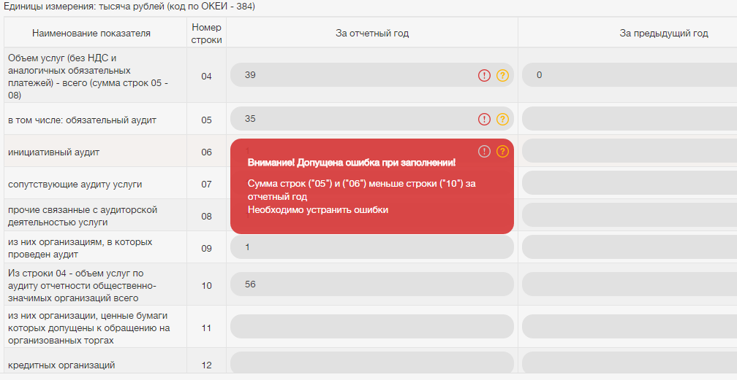
Рисунок 23. Пример заполнения раздела с ошибками.

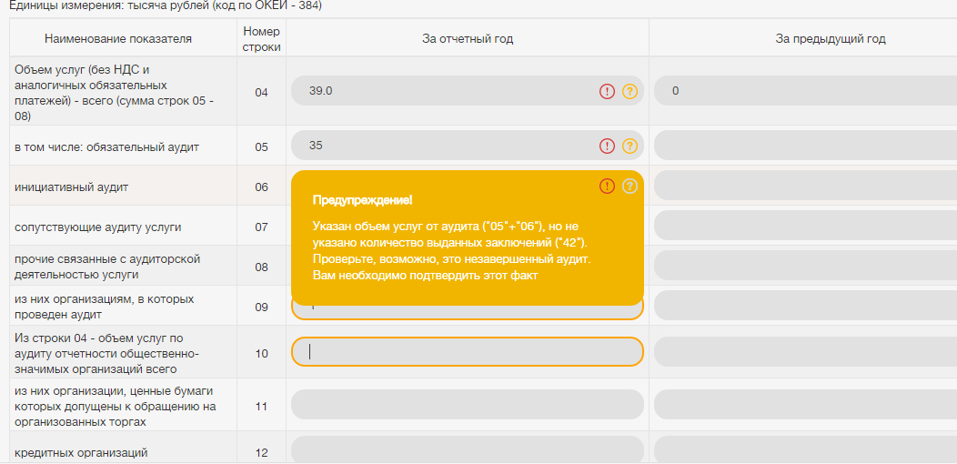
Рисунок 24. Пример заполнения раздела с предупреждениями.

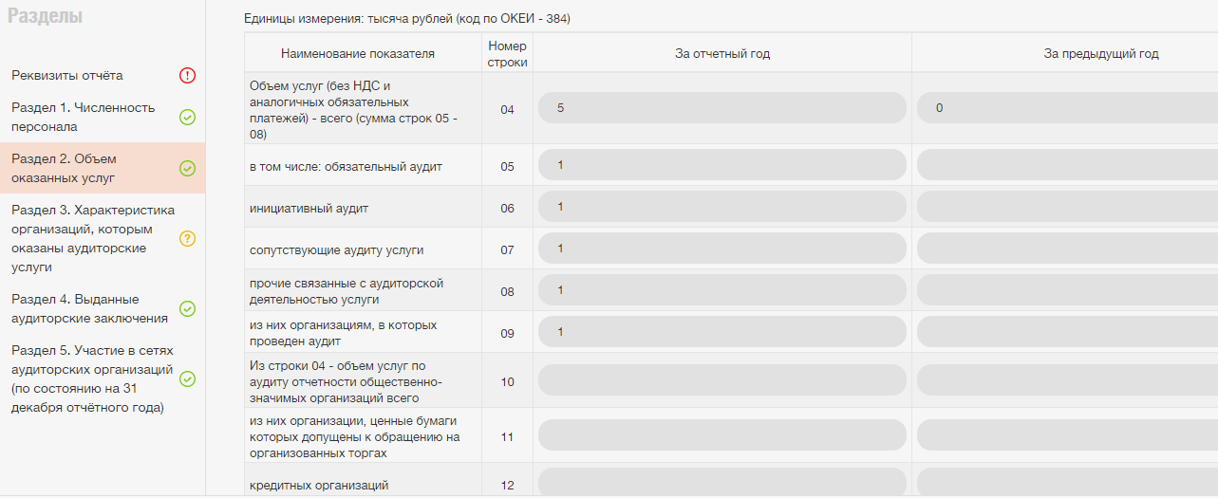
Рисунок 25. Пример заполнения раздела без ошибок.

3.4.Раздел 3. Характеристика организаций, в которых проведен аудит
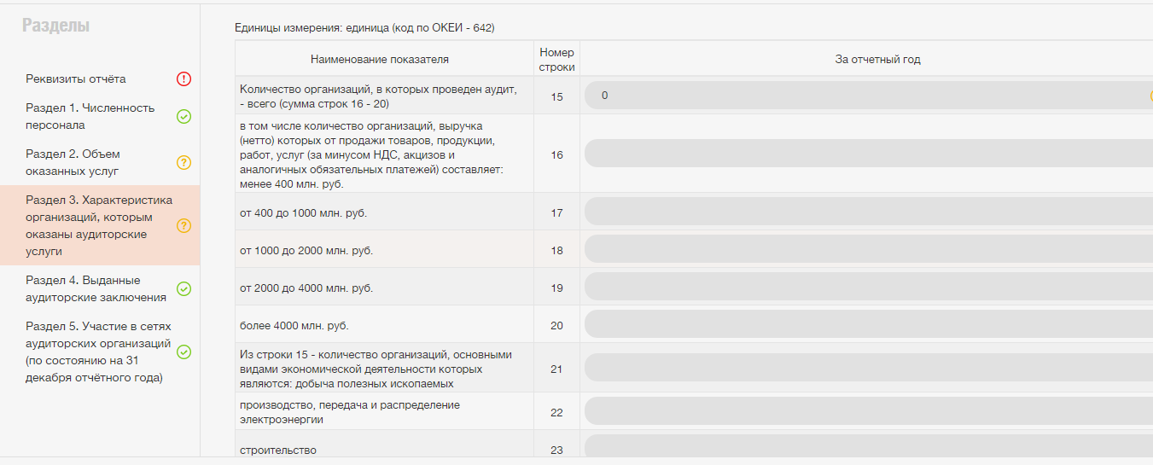
Рисунок 26. Раздел 3.Характеристика организаций, в которых проведен аудит.

- По строке 15 приводится общее количество организаций, в которых проведен аудит и выданы аудиторские заключения в отчетном году.
- Строка 15 должна быть равна сумме строк с 16 по 20.
- По строкам 16-20 приводится распределение организаций, в которых проведен аудит, по объему выручки (нетто) за минусом НДС, акцизов и аналогичных обязательных платежей
- По строкам 21-25 из общего количества организаций, в которых проведен аудит (строка 15), приводится количество организаций, относящихся к видам экономической деятельности, указанным в форме.
- При заполнении этих строк для каждой организации, в которой проведен аудит, выбирается только один (основной) вид экономической деятельности. Основной вид экономической деятельности организации, в которой проведен аудит, определяется по кодам ОКВЭД, присвоенным этой организации.
- При этом:
- по строке 21 приводится количество организаций, основным видом экономической деятельности которых является добыча полезных ископаемых, т.е. виды экономической деятельности, входящие в состав классов 10-14 раздела C «Добыча полезных ископаемых» ОКВЭД;
- по строке 22 приводится количество организаций, основным видом экономической деятельности которых является производство, передача и распределение электроэнергии, т.е. виды экономической деятельности, входящие в состав класса 40 раздела E «Производство и распределение электроэнергии, газа и воды» ОКВЭД;
- по строке 23 приводится количество организаций, основным видом экономической деятельности которых является строительство, т.е. виды экономической деятельности, входящие в состав класса 45 раздела F «Строительство» ОКВЭД;
- по строке 24 приводится количество организаций, основным видом экономической деятельности которых является транспорт или связь, т.е. виды экономической деятельности, входящие в состав классов 60-64 раздела I «Транспорт и связь» ОКВЭД;
- по строке 25 приводится количество организаций, основным видом экономической деятельности которых является оптовая и розничная торговля, т.е. виды экономической деятельности, входящие в состав классов 50-52 раздела G «Оптовая и розничная торговля; ремонт автотранспортных средств, мотоциклов, бытовых изделий и предметов личного пользования» ОКВЭД.
- По строке 26 из общего количества организаций, в которых проведен аудит (строка 15), приводится количество общественно-значимых организаций.
- По строке 27 из общего количества общественно-значимых организаций, в которых проведен аудит (строка 26), приводится количество организаций, ценные бумаги которых допущены к обращению на организованных торгах.
- По строке 28 из общего количества общественно-значимых организаций, в которых проведен аудит (строка 26), приводится количество организаций, выпустивших проспект ценных бумаг.
- По строке 29 из общего количества общественно-значимых организаций, в которых проведен аудит (строка 26), приводится количество кредитных организаций.
- По строке 30 из общего количества общественно-значимых организаций, в которых проведен аудит (строка 26), приводится количество страховых организаций и обществ взаимного страхования.
- По строке 31 из общего количества общественно-значимых организаций, в которых проведен аудит (строка 26), приводится количество организаций, являющихся негосударственными пенсионными фондами.
- По строке 32 из общего количества общественно-значимых организаций, в которых проведен аудит (строка 26), приводится количество организаций, в уставных (складочных) капиталах которых доля федеральной собственности составляет не менее 25%.
- По строке 33 из общего количества общественно-значимых организаций, в которых проведен аудит (строка 26), приводится количество организаций, в уставных (складочных) капиталах которых доля собственности субъекта Российской Федерации составляет не менее 25%
- По строке 34 из общего количества организаций, в которых проведен аудит (строка 15), приводится количество организаций, в которых проведен обязательный аудит.
- По строке 35 из общего количества организаций, в которых проведен обязательный аудит (строка 34), приводится количество организаций, имеющих организационно-правовую форму акционерного общества.
- По строке 36 из общего количества организаций, в которых проведен обязательный аудит (строка 34), приводится количество организаций, являющихся некредитными финансовыми организациями (за исключением страховых организаций, обществ взаимного страхования, негосударственных пенсионных фондов).
- По строке 37 из общего количества организаций, в которых проведен обязательный аудит (строка 34), приводится количество организаций, объем выручки которых за предшествовавший отчетному год или сумма активов бухгалтерского баланса которых по состоянию на конец года, предшествовавшего отчетному, превышает финансовые показатели, установленные Федеральным законом от 30.12.2008 № 307-ФЗ.
- По строке 38 из общего количества организаций, в которых проведен обязательный аудит (строка 34), приводится количество организаций, предоставляющих и (или) раскрывающих консолидированную финансовую отчетность.
- По строке 39 из общего количества организаций, в которых проведен аудит (строка 15), приводится количество организаций, в которых проведен инициативный аудит.
- По строке 40 из общего количества организаций, в которых проведен аудит (строка 15), приводится количество организаций, в которых проведен аудит и которым оказаны прочие связанные с аудиторской деятельностью услуги.
- По строке 41 приводится общее количество организаций, которым оказаны сопутствующие аудиту услуги и выданы отчеты в отчетном году.

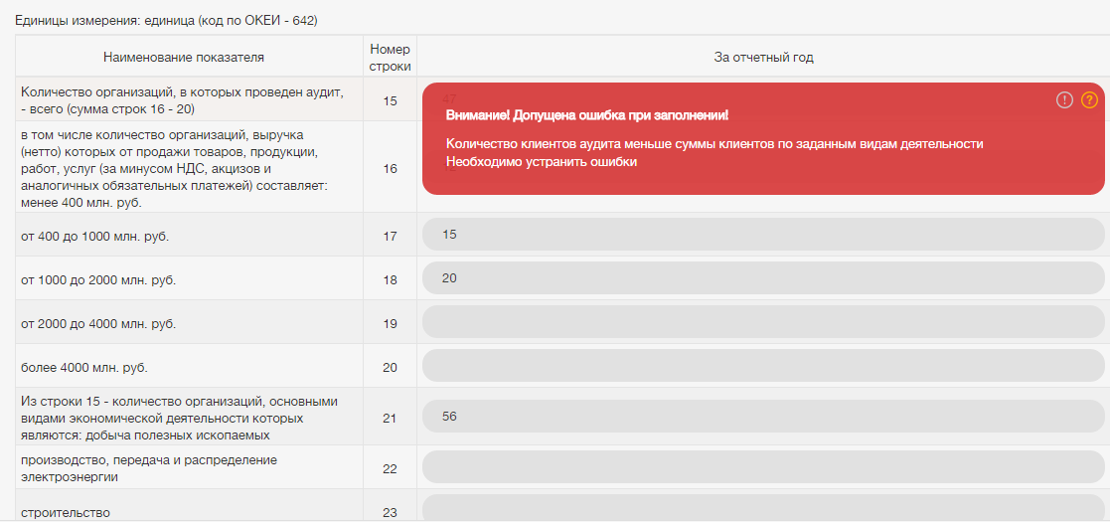
Рисунок 27. Пример заполнения раздела с ошибками.

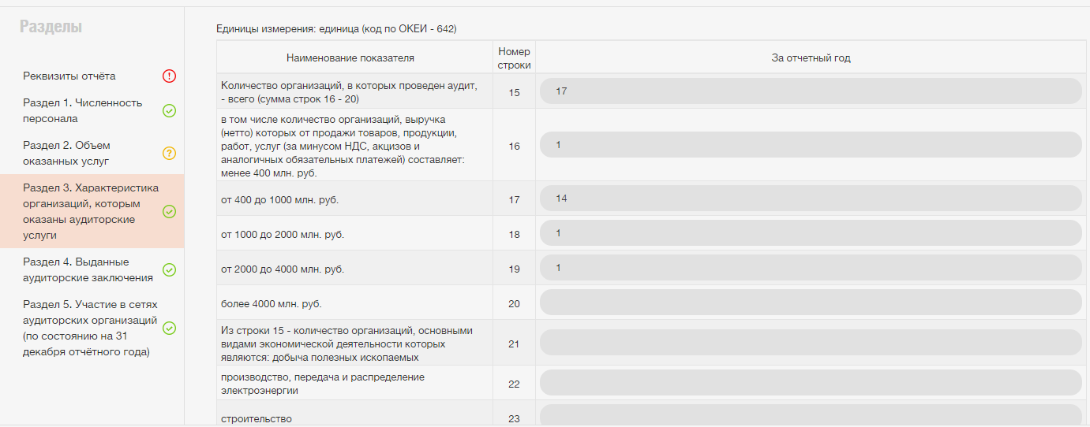
- Рисунок 28. Пример заполнения раздела без ошибок.

3.5. Раздел 4. Выданные аудиторские заключения
- По строке 42 приводится общее количество аудиторских заключений, выданных по результатам обязательного и инициативного аудита.
- Под датой выдачи аудиторского заключения понимается дата, указанная в аудиторском заключении, независимо от времени заключения договора об оказании услуг по проведению аудита, времени фактического выполнения работ по договору и времени оплаты таких услуг.
- По строке 42 аудиторские заключения распределяются в графах 4-9 по видам, предусмотренным стандартами аудиторской деятельности.
- Графа 3 должна быть равна сумме граф с 4 по 7.

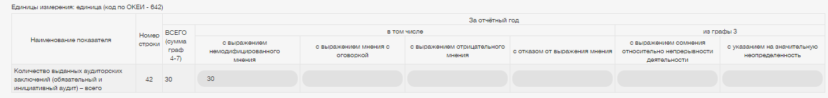
Рисунок 29. Раздел 4. Выданные аудиторские заключения.

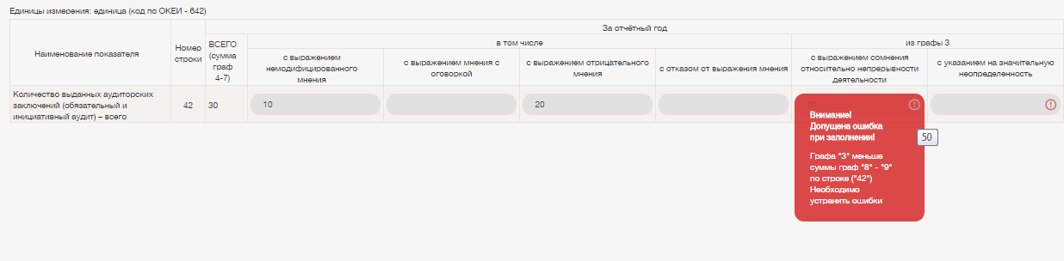
Рисунок 30. Пример заполнения раздела с ошибками.

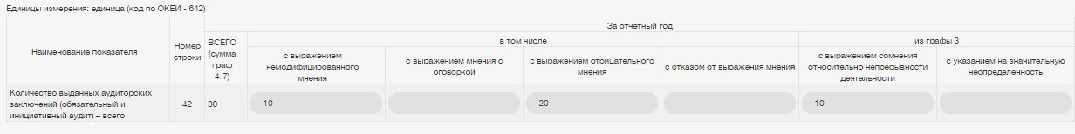
Рисунок 31. Пример заполнения раздела без ошибок.

3.6.Раздел 5. Участие в сетях аудиторских организаций(по состоянию на 31 декабря отчетного года)
- В данном разделе приводятся сведения об участии аудиторской организации (индивидуального аудитора) в российских сетях и международных сетях аудиторских организаций по состоянию на 31 декабря отчетного года (см. Рисунок 32).
- По строкам 43 и 45 указание на участие в российской или международной сети аудиторских организаций приводится в случае, если сеть включена соответственно в перечень российских сетей аудиторских организаций или перечень международных сетей аудиторских организаций, публикуемые Минфином России.
- По умолчанию подразумевается отсутствие участия во всех сетях и проставляется выбор ответа «Нет».

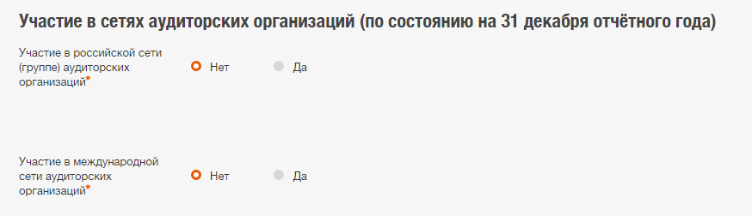
Рисунок 32.Раздел 5. Участие в сетях аудиторских организаций
- Если Аудитор входит в состав российской сети аудиторских организаций, следует сделать соответствующий выбор. На текущий момент нет зарегистрированных российских сетей, поэтому появится следующее информационное сообщение (см. Рисунок 33):

- 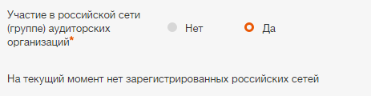
Рисунок 33.Участие в российской сети аудиторских организаций.

- Если Аудитор входит в состав международной сети аудиторских организаций, следует сделать соответствующий выбор. После выбора ответа «Да» появится выпадающий список международных сетей аудиторских организаций (см. Рисунок 34). Необходимо сделать соответствующий выбор.
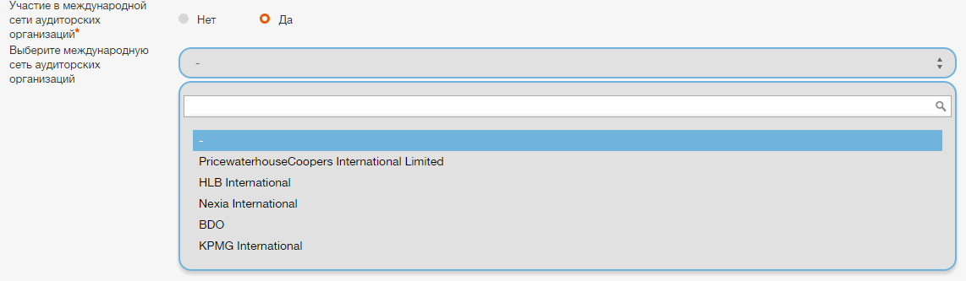
Рисунок 34. Участие в международной сети аудиторских организаций

- По строке 47 в случае выбора ответа «ДА» по строке 43 или 45 приводится наименование сети аудиторских организаций, в состав которой входит аудиторская организация (индивидуальный аудитор), в соответствии с перечнем российских сетей аудиторских организаций или перечнем международных сетей аудиторских организаций (см. Рисунок 35).

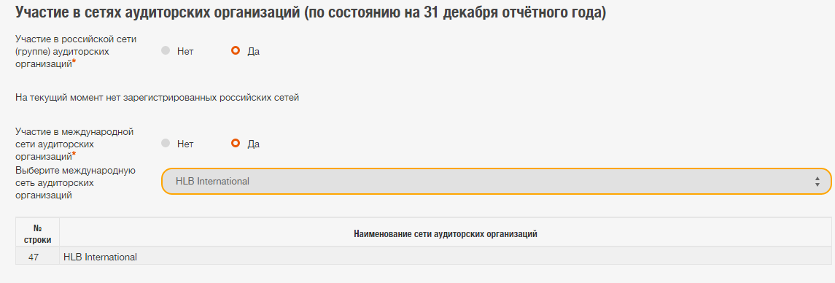
Рисунок 35. Наименование сети аудиторских организаций, в состав которой входит аудиторская организация (индивидуальный аудитор)

4. Передача Формы в Министерство финансов Российской Федерации
- При вводе информации могут быть выявлены ошибки и предупреждения.
- Если в Форме, заполненной информацией, есть сообщения об ошибках, то Форма не может быть передана в Министерство финансов Российской Федерации.
- Выявленные ошибки должны быть устранены до передачи Формы.
- Если в Форме, заполненной информацией, есть сообщения о предупреждениях, то Форма может быть передана в Министерство финансов Российской Федерации после соответствующего диалога Пользователя с Системой.
- Заполненная не до конца Форма может быть сохранена для последующих действий. Для этого необходимо нажать на соответствующую кнопку в нижней части центральной панели (см. Рисунок 36). Сохраненная Форма может иметь ошибки, которые должны быть устранены до передачи в Минфин России.

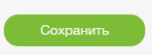
Рисунок 36. Кнопка «Сохранить».

- Кнопка «Передать в Минфин России» (см. Рисунок 37) позволит передать Форму в Минфин России только при отсутствии ошибок.
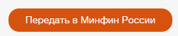
Рисунок 37. Кнопка «Передать в Минфин России»

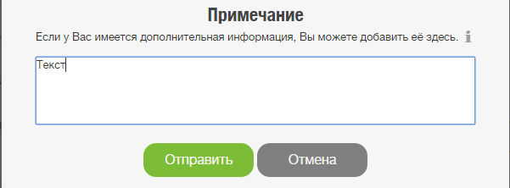
Рисунок 38. Примечания к отчёту.

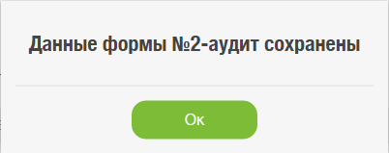
Рисунок 39. Сохранение Формы.

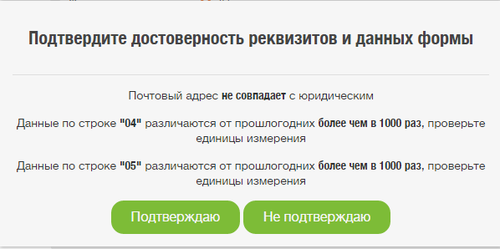
Рисунок 40. Подтверждение Аудитором достоверности информации и введённых значений при передаче в Минфин.

- Факт успешной передачи Формы в Минфин России закрепляется письменным подтверждением (см. Рисунок 41).

- 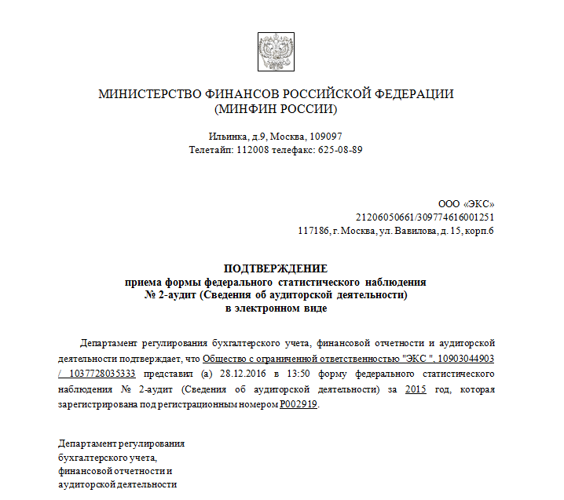
Рисунок 41. Подтверждение приема Формы в электронном виде

- При возникновении вопросов к Системе необходимо обратиться в службу технической поддержки. С контактами службы технической поддержки можно ознакомиться, нажав на кнопку «Поддержка» в верхней части центральной панели (см. Рисунок 42).

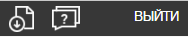
Рисунок 42.Верхняя панель с информацией

Приложение 1 – Список ошибок и предупреждений

Текст предупреждения | Текст сообщения
Корректировка ОКПО | Корректировка ОКПО
Корректировка ОГРН | Корректировка ОГРН
Корректировка наименования | Корректировка наименования
Корректировка краткого наименования | Корректировка краткого наименования
Корректировка ОРНЗ | Корректировка ОРНЗ
Почтовый адрес не совпадает с юридическим | Почтовый адрес не совпадает с юридическим
Данные по строке "05" различаются от прошлогодних более чем в 1000 раз | Данные по строке "05" различаются от прошлогодних более чем в 1000 раз, проверьте единицы измерения
Данные по строке "06" различаются от прошлогодних более чем в 1000 раз | Данные по строке "06" различаются от прошлогодних более чем в 1000 раз, проверьте единицы измерения
Данные по строке "07" различаются от прошлогодних более чем в 1000 раз | Данные по строке "07" различаются от прошлогодних более чем в 1000 раз, проверьте единицы измерения
Данные по строке "08" различаются от прошлогодних более чем в 1000 раз | Данные по строке "08" различаются от прошлогодних более чем в 1000 раз, проверьте единицы измерения
Данные по строке "09" различаются от прошлогодних более чем в 1000 раз | Данные по строке "09" различаются от прошлогодних более чем в 1000 раз, проверьте единицы измерения
Данные по строке "10" различаются от прошлогодних более чем в 1000 раз | Данные по строке "10" различаются от прошлогодних более чем в 1000 раз, проверьте единицы измерения
Данные по строке "11" различаются от прошлогодних более чем в 1000 раз | Данные по строке "07" различаются от прошлогодних более чем в 1000 раз, проверьте единицы измерения
Данные по строке "12" различаются от прошлогодних более чем в 1000 раз | Данные по строке "08" различаются от прошлогодних более чем в 1000 раз, проверьте единицы измерения
Данные по строке "13" различаются от прошлогодних более чем в 1000 раз | Данные по строке "09" различаются от прошлогодних более чем в 1000 раз, проверьте единицы измерения
Данные по строке "14" различаются от прошлогодних более чем в 1000 раз | Данные по строке "10" различаются от прошлогодних более чем в 1000 раз, проверьте единицы измерения
Объём услуг - всего ("04") более 8 миллиардов рублей | Объём услуг - всего ("04") более 8 миллиардов рублей, проверьте единицы измерения
Доход на одного сотрудника ("04"/"01") более 10 миллионов рублей | Доход на одного сотрудника ("04"/"01") более 10 миллионов рублей, проверьте единицы измерения
Доход от аудита одного клиента (("05"+"06")/"15") менее 10 тысяч рублей | Доход от аудита одного клиента (("05"+"06")/"15") менее 10 тысяч рублей, что немного, Вам необходимо подтвердить этот факт
Указан объем услуг от аудита, но не указаны клиенты | Проверьте, возможно, это незавершенный аудит. Подтверждаете ли Вы, что у Вас не было клиентов?
Указан объем услуг от аудита ("05"+"06"), но не указано количество выданных заключений ("42") | Указан объем услуг от аудита ("05"+"06"), но не указано количество выданных заключений("27"+"33"). Проверьте, возможно, это незавершенный аудит. Вам необходимо подтвердить этот факт
ОГРН головной организации равен ОГРН Аудитора | ОГРН головной организации равен ОГРН Аудитора

Текст ошибки | Текст сообщения
Количество клиентов аудита ("15") больше количества всех выданных аудиторских заключений (" 42") | Необходимо устранить ошибки
ОГРН аудиторской организации должен состоять из 13-ти символов / ОГРН индивидуального аудитора должен состоять из 15-ти символов | Необходимо устранить ошибки
ОГРН введён неверно, контрольное число не совпадает | Необходимо устранить ошибки
ОКПО не может состоять из одних нулей | Необходимо устранить ошибки
ОКПО аудиторской организации должен состоять из 8-ми символов / ОКПО индивидуального аудитора должен состоять из 10-ти символов | Необходимо устранить ошибки
ОКПО введён неверно, контрольное число не совпадает | Необходимо устранить ошибки
Необходимо заполнить ФИО лица, ответственного за составление формы | Необходимо устранить ошибки
ФИО ответственного за составление формы должно быть полным | Необходимо устранить ошибки
Необходимо заполнить должность лица, ответственного за составление формы | Необходимо устранить ошибки
Необходимо заполнить номер контактного телефона | Необходимо устранить ошибки
Указана численность работников, но не указана средняя численность работников / Указана численность аудиторов, но не указана средняя численность аудиторов | Необходимо устранить ошибки
Численность работников меньше численности аудиторов | Необходимо устранить ошибки
Средняя численность работников меньше средней численности аудиторов | Необходимо устранить ошибки
Численность аудиторов меньше численности аудиторов, работающих по совместительству | Необходимо устранить ошибки
Строка ("08") меньше строки ("09") за отчетный год | Необходимо устранить ошибки
Строка ("08") меньше строки ("09") за предыдущий год | Необходимо устранить ошибки
Строка ("04") меньше строки ("10") за отчетный год | Необходимо устранить ошибки
Строка ("04") меньше строки ("10") за предыдущий год | Необходимо устранить ошибки
Сумма строк ("05") и ("06") меньше строки ("10") за отчетный год | Необходимо устранить ошибки
Сумма строк ("05") и ("06") меньше строки ("10") за предыдущий год | Необходимо устранить ошибки
Строка ("10") меньше строки ("11") за отчетный год | Необходимо устранить ошибки
Строка ("10") меньше строки ("12") за отчетный год | Необходимо устранить ошибки
Строка ("10") меньше строки ("13") за отчетный год | Необходимо устранить ошибки
Строка ("10") меньше строки ("14") за отчетный год | Необходимо устранить ошибки
Строка ("10") меньше строки ("11") за предыдущий год | Необходимо устранить ошибки
Строка ("10") меньше строки ("12") за предыдущий год | Необходимо устранить ошибки
Строка ("10") меньше строки ("13") за предыдущий год | Необходимо устранить ошибки
Строка ("10") меньше строки ("14") за предыдущий год | Необходимо устранить ошибки
Количество клиентов аудита больше суммы клиентов обязательного и инициативного аудита | Необходимо устранить ошибки
Строка ("15") меньше строки ("26") | Необходимо устранить ошибки
Строка ("26") меньше строки ("27") | Необходимо устранить ошибки
Строка ("26") меньше строки ("28") | Необходимо устранить ошибки
Строка ("26") меньше строки ("29") | Необходимо устранить ошибки
Строка ("26") меньше строки ("30") | Необходимо устранить ошибки
Строка ("26") меньше строки ("31") | Необходимо устранить ошибки
Строка ("26") меньше строки ("32") | Необходимо устранить ошибки
Строка ("26") меньше строки ("33") | Необходимо устранить ошибки
Строка ("15") меньше строки ("34") | Необходимо устранить ошибки
Строка ("34") меньше строки ("35") | Необходимо устранить ошибки
Строка ("34") меньше строки ("36") | Необходимо устранить ошибки
Строка ("34") меньше строки ("37") | Необходимо устранить ошибки
Строка ("34") меньше строки ("38") | Необходимо устранить ошибки
Строка ("15") меньше строки ("39") | Необходимо устранить ошибки
Строка ("15") меньше строки ("40") | Необходимо устранить ошибки
Графа "3" не равна сумме граф "4"-"7" | Необходимо устранить ошибки
Графа "3" меньше суммы граф "8"-"9" по строке ("42") | Необходимо устранить ошибки

7. Список сокращений
Сокращение | Полное наименование
Аудитор | Физическое лицо, отвечающее квалификационным требованиям и имеющее квалификационный аттестат аудитора
Личный кабинет | Персональный раздел на портале аудиторской деятельности
Портал | Информационно-аналитический ресурс по аудиторской деятельности
СРО | Саморегулируемая организация аудиторов
Система, Портал | Портал аудиторской деятельности
Форма | Форма № 2-аудит

